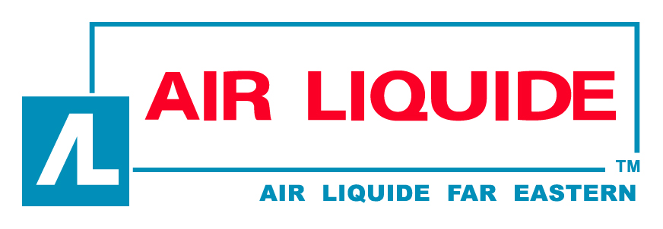
工業、醫療保健及環保專用氣體的世界級領導者
World Leader in Gases for Industry, Health and the Environment

法商液空集團亞東工業氣體求才

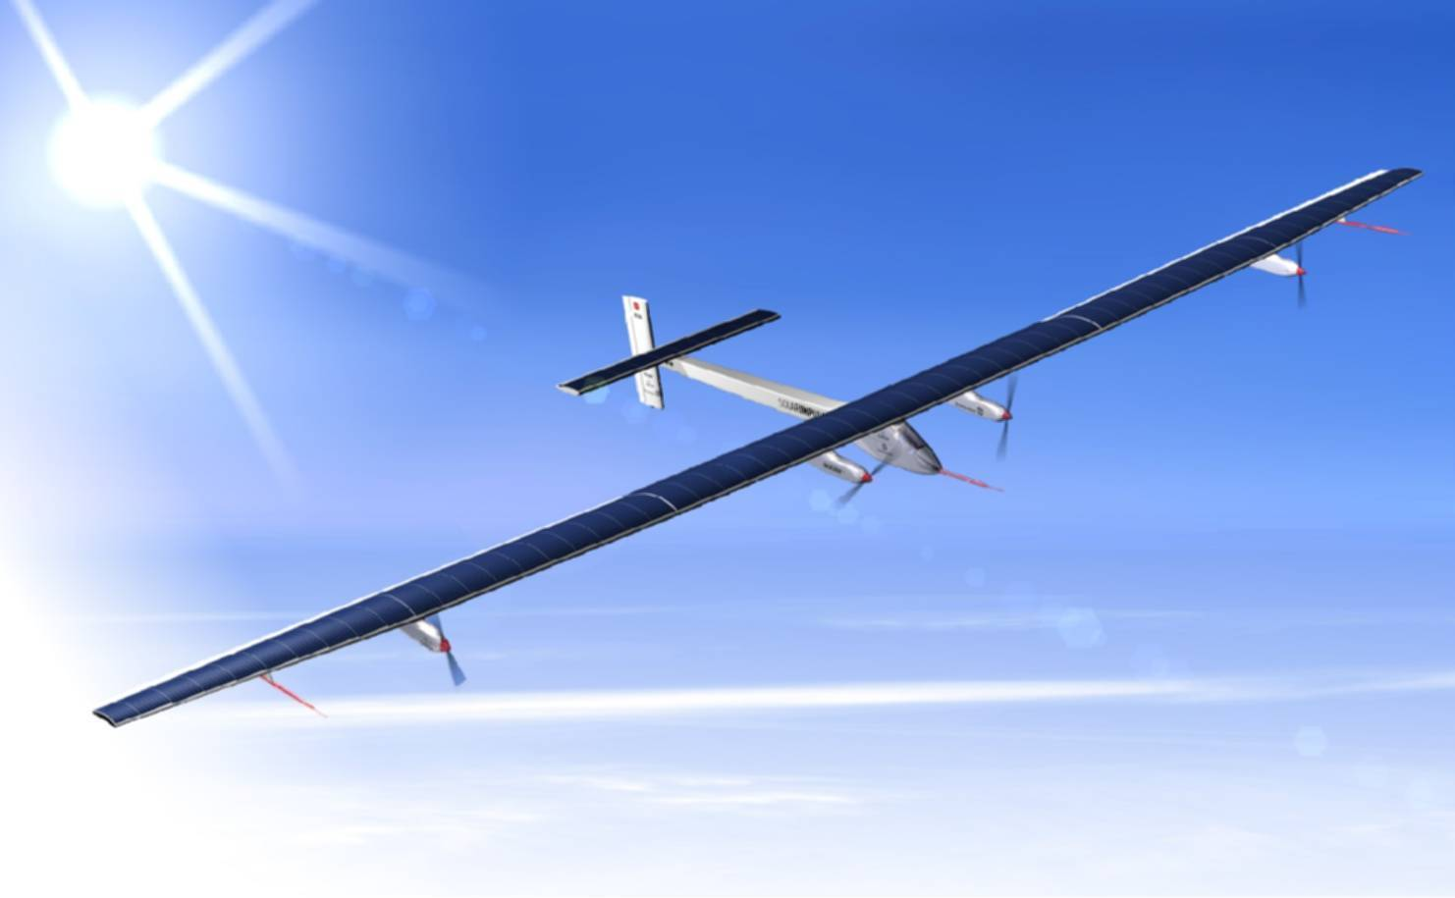

職位名稱: 環安衛工程師 (HSE Engineer/Specialist)

公司介紹:

亞東工業氣體公司 (Air Liquide Far Eastern, ALFE) 成立於1987年。由國內知名的遠東新世紀集團和全球氣體領導廠商--法國液空集團(Air Liquide)，分別挹注35% 和65% 的資金共同成立，為法國在台投資規模最大之製造業廠商，並名列台灣前 500大製造商，且於2010年榮獲勞委會頒發友善職場優良事業單位。法國液空集團全球版圖遍及80個國家，42,300名員工。
在台主要的營業活動為傳承總公司研發的創新科技，供應電子業、一般工業和醫療產業客戶所需之高品質氣體。我們的服務涵蓋氣體供應、專業設備、技術支援及客戶端氣體廠安裝等全方位解決方案。
為供應半導體、記憶體、面板、太陽能等高科技產業所需電子級氣體，亞東於台中成立獨步全台的氣體分析實驗室－電子材料中心，從事特殊氣體分析實驗及矽甲烷分裝；其中分析實驗室於今年1月成為台灣首家氣體公司取得TAF ISO 1702 5認證的特殊氣體實驗室。 另外, 亞東分別於2007及2008年併購Scott Specialty Gases 和 Edward Chemical Equipment，提供客戶更多元及完整的服務。亞東在台灣員工約350人，服務據點遍及台北、新竹、台中、高雄以及各大科學園區。

職務說明: 1.協助落實環安衛管理系統
2.具規劃及執行能力, 獨立自主, 溝通能力佳
3.態度良好,學習能力佳,具潛力,可培養
工作地點: 新竹與台中各一名
工作經驗: 2年以上
語文條件: 英文溝通能力為必要條件
其他條件: * 需具乙級以上勞安衛證照
* 具科技大廠相關工作經驗
* Willing to learn
* Potential talent
應徵方式: 意者請將履歷寄至 hr.central@airliquide.com
集團網站: www.airliquide.com
亞東網站: www.tw.airliquide.com

詳情請至104人力銀行搜尋”亞東工業氣體”

